**Actividad 2.**

Utilizando las reacciones químicas que ocurren en la vida cotidiana de los seres humanos, esquematiza como se te pide a continuación. El recuadro de la columna de la izquierda es para anexar una foto alusiva al proceso que pondrás como ejemplo de los beneficios de las reacciones químicas en cada una de las actividades cotidianas que se citan.

Elige una de las de abajo y arrastra.

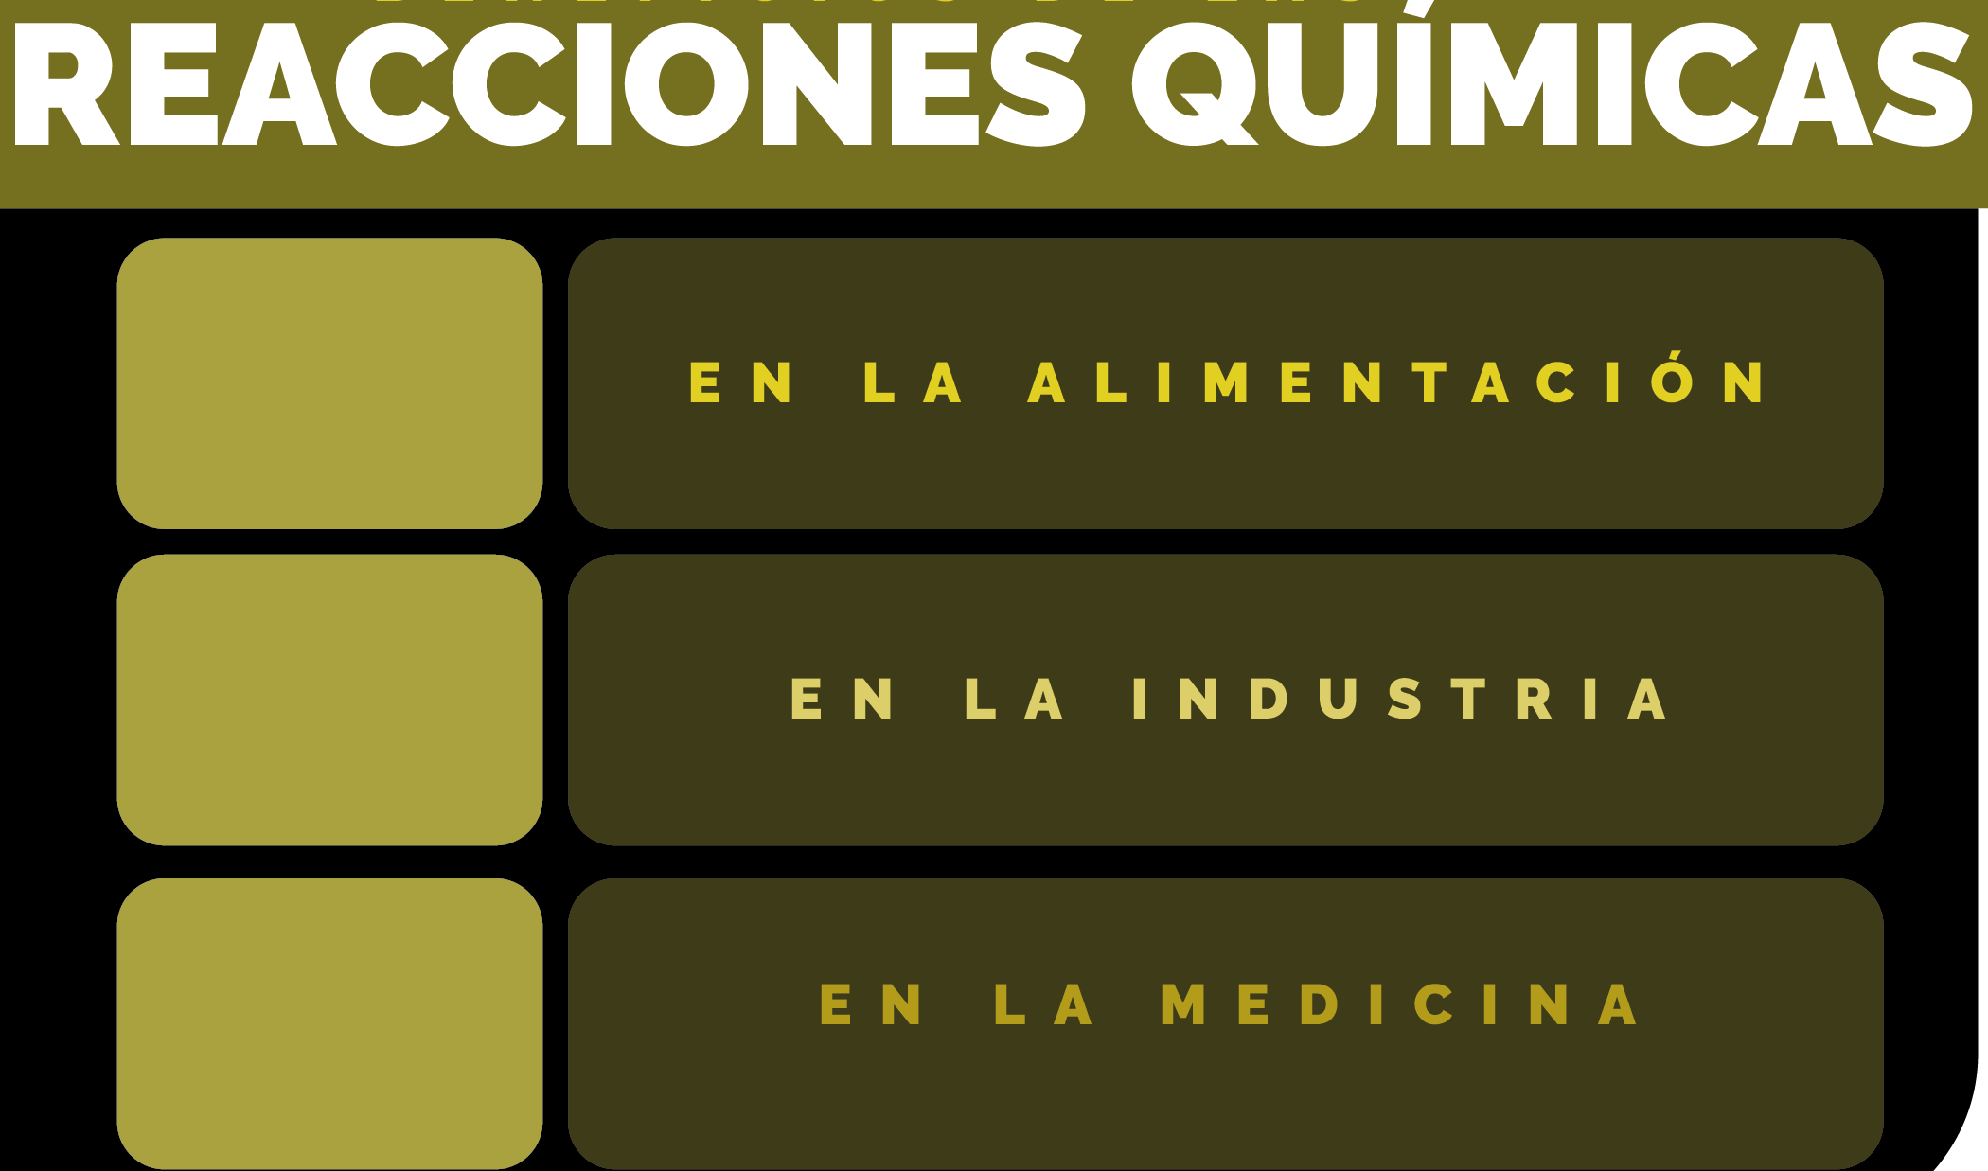

**ENFERMEDADES, LABORATORIO, DESINFECTANTES, HIGIENE, ALZHEIMER**

**ENZIMA, ETANOL, HIDRATOS DE CARBONO Y PROPANO.**

**PROTEÍNAS, GRASAS, HIDRATOS DE CARBONO Y VITAMINAS.**

**HEXANO, GRASAS, DESINFECTANTES VITAMINAS, CONTAMINACIÓN**.

**ESTAÑO, CO2, ALCOHOL,PROPANO, CONTAMINACIÓN.**